Міністерство освіти і науки України

Національний технічний університет України «Київський політехнічний інститут імені Ігоря Сікорського»

Факультет інформатики та обчислювальної техніки

Кафедра інформатики та програмної інженерії

Звіт

з лабораторної роботи №3 з дисципліни «Програмування веб-застосунків»

«Розробка поштової та мобільної версії веб-сторінки»

Варіант 4

Виконав студент ІП-13 Вдовиченко Станіслав Юрійович

(шифр, прізвище, ім'я, по батькові)

Перевірив Ковтунець Олесь Володимирович______

( прізвище, ім'я, по батькові)

Київ 2022

**Лабораторна робота 3**

**Розробка поштової та мобільної версії веб-сторінки**

**Мета заняття:** Освоєння верстки поштової та мобільної версії веб-сторінки, виявлення особливостей функціонування веб-сторінок для мобільних пристроїв та поштових програм.

**Завдання:**

1. У вас вже є обраний із 16 варіантів власний варіант виконання роботи відповідно до вашого порядкового номера у списку групи, подальші маніпуляції виконуйте, враховуючи підготовлену головну сторінку веб-сайта з л. р. №2.

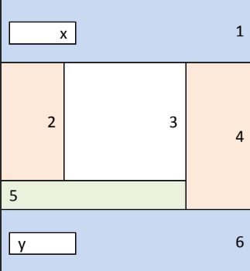

1. Доступними вам засобами зверстайте новий екземпляр головної веб-сторінки веб-сайта згідно з вашим варіантом для поштової розсилки цієї веб-сторінки, зберігаючи контент веб-сторінки, з урахуванням позиціювання та візуалізації окремих елементів веб-сторінки.
2. Надішліть зверстану веб-сторінку електронною поштою, і переконайтесь в її коректному відображенні поштовою програмою. Вкажіть переваги та недоліки видів верстки для розробки поштової версії веб-сторінки.
3. Доступними вам засобами зверстайте новий екземпляр головної веб-сторінки веб-сайта згідно з вашим варіантом для комфортного використання веб-сторінки на смартфоні, зберігаючи контент веб- сторінки, при потребі на власний розсуд змінюючи позиціювання та візуалізацію окремих елементів веб-сторінки. Аргументуйте зміни.
4. Інтегруйте розроблену мобільну верстку головної веб-сторінки до верстки головної веб-сторінки із л.р. No2. Опублікуйте результат на GitHub Pages (або обраному вами хостінгу).
5. Продемонструйте коректне функціонування головної веб-сторінки в інтернеті на екрані ноутбука та на екрані смартфона.

**Скріншоти виконаної роботи:**

Головна веб-сторінка з поштового інтерфейсу:

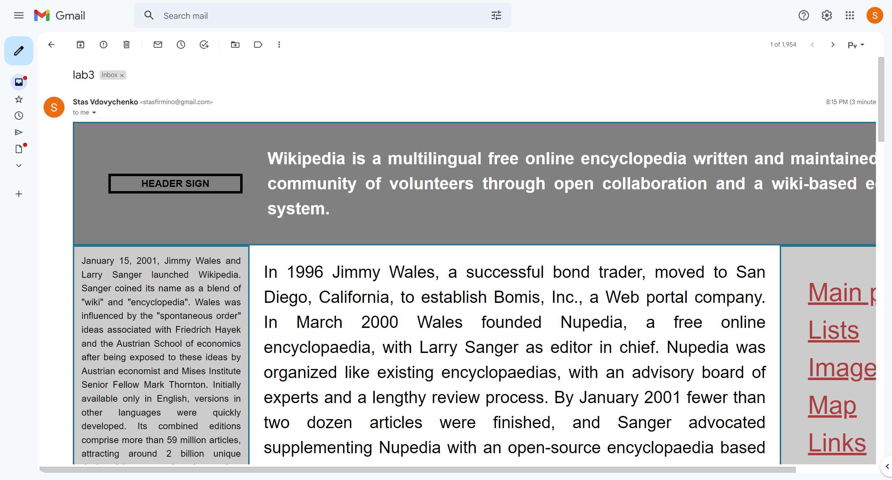

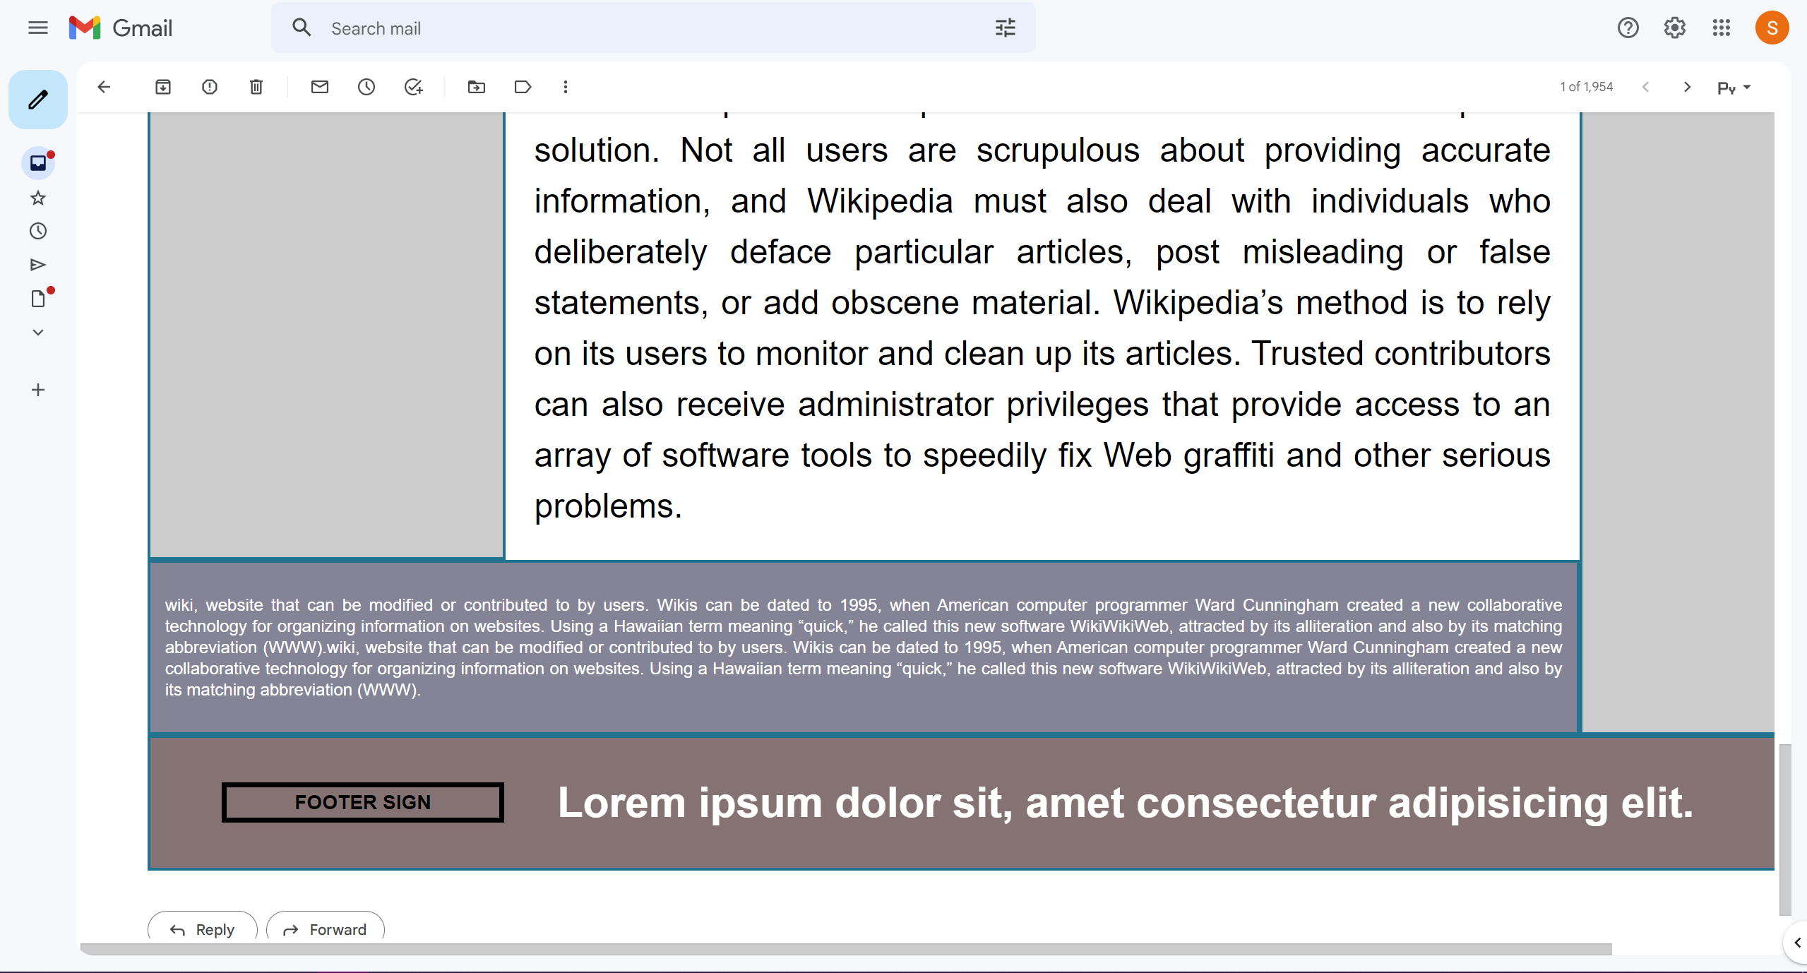

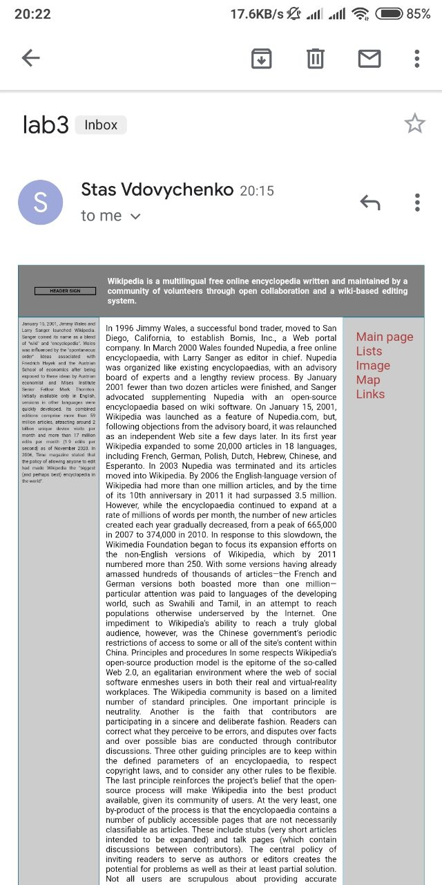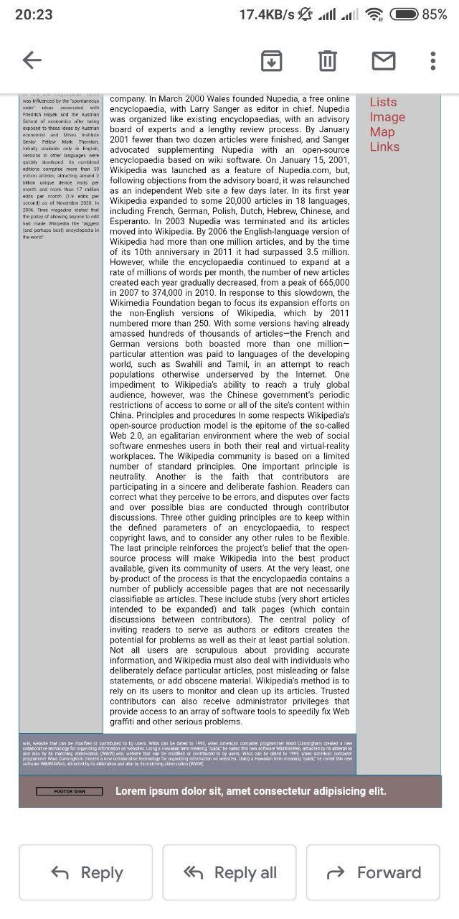

Головна веб-сторінка з мобільного телефону:

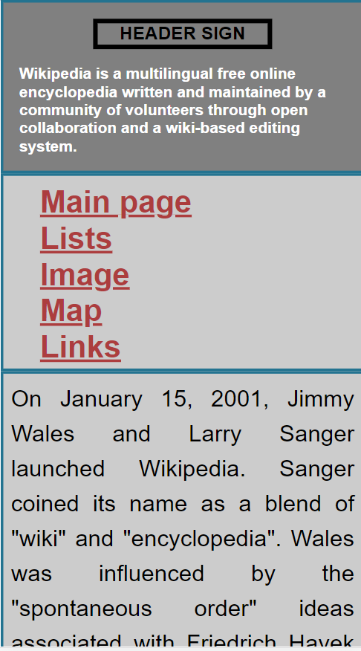

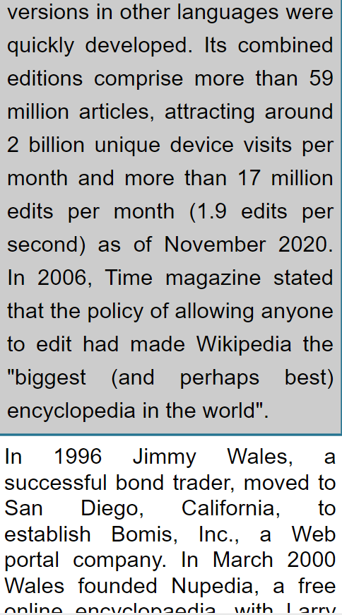

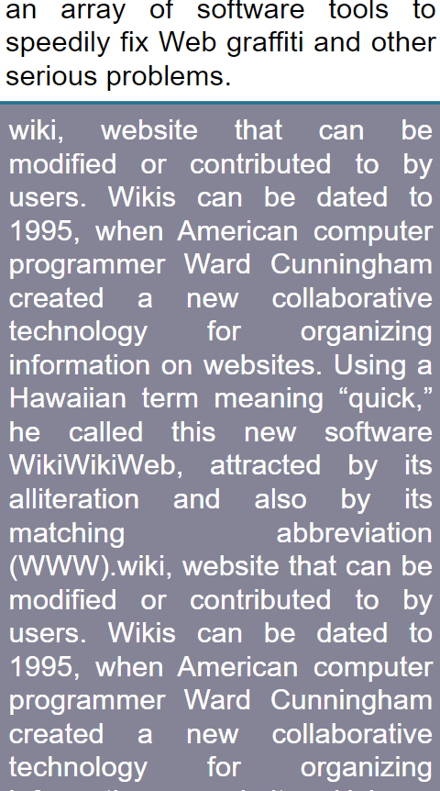

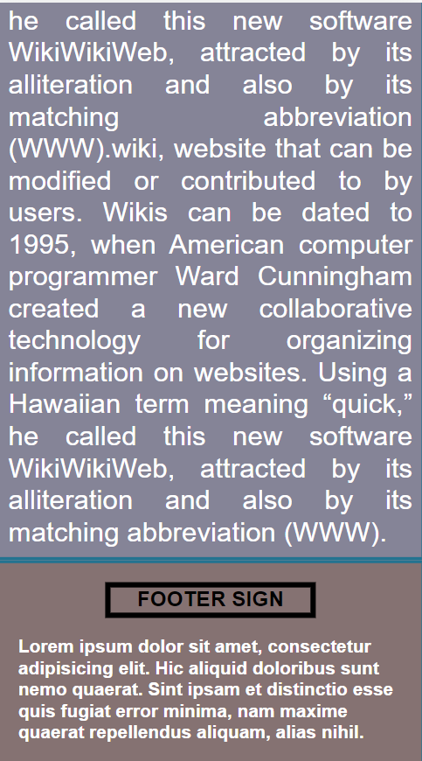

Головна веб-сторінка з комп’ютера:

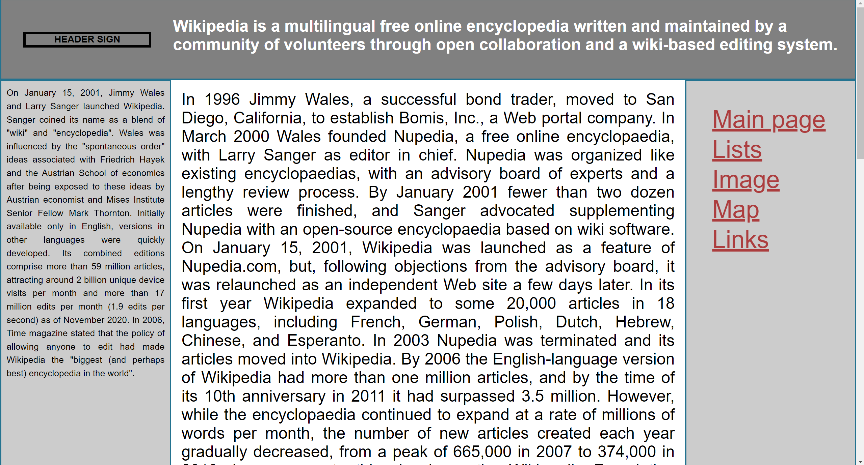

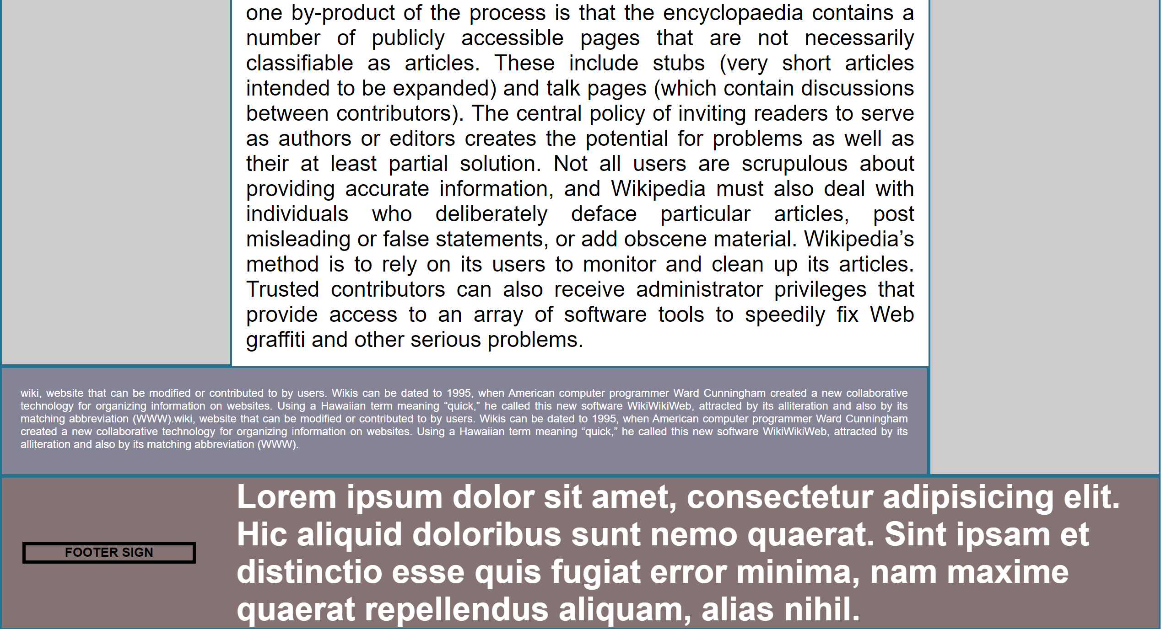

**Висновок:**

В ході даної лабораторної роботи я освоїв верстку поштової та мобільної версії веб-сторінки та виявив особливості функціонування веб-сторінок для мобільних пристроїв та поштових програм.